INFORME DE BUGS
💻 Proyecto Final QA Tester
🌟Tester: Chazarreta Mayra
🗓️Fecha: 25/02/26

Marco del trabajo:
Metodologías utilizadas: Testing exploratorio + caja negra
Herramientas: Android 13, Windows 11, hojas de cálculo, Trello, etc.
Rol: Tester manual

Discovery:
Realicé distintas validaciones para comprobar si la app permite crear un nuevo usuario que pueda subir/compartir información personal, gustos y preferencias, fotos/videos/audios, y además interactuar con dichos contenidos.

Durante las pruebas se verificó la funcionalidad general, validaciones y comportamiento visual de la app.

Tipos de pruebas realizadas:
- Pruebas funcionales: campos obligatorios, formatos, flujos de envío.
- Pruebas de validación: email, n° de celular, fecha de nacimiento
- Pruebas visuales: botones

Lista de Bugs:
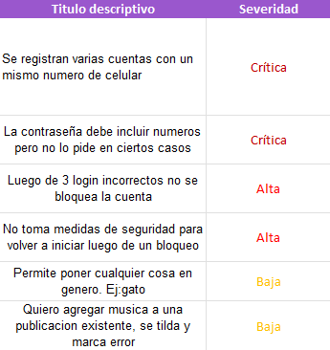
En total encontré 8 bugs, el listado completo se puede ver en: reporte_bugs.xlsx

- Bugs con crítica severidad: 2
- Bugs con alta severidad: 2
- Bugs con baja severidad: 4

Total en porcentaje: 50% de bugs con severidad crítica/alta
50% de bugs con severidad baja

Recomendaciones:
- Implementar restricción en la creación de nuevos usuarios con N° de celular/email ya registrados.
- Implementar validaciones de tipos de datos en contraseñas.
- Agregar mensajes de error claros para campos obligatorios.

